# 数字图像处理期末考试试题

**试题内容：**

1. 数字图像处理、计算机视觉、计算机图形学有何联系与不同？

（20分）

2. 什么是均匀量化，什么是非均匀量化，为什么非均匀量化多用于量化级数少的场合，而在量化级数多的场合不用？（20分）

3. 小波变换在图像处理中有哪些应用？（20分）

4. 什么是直方图均衡化方法？并分析该方法是否可以用于文本图像增强？（20分）

文本图像如下例所示：

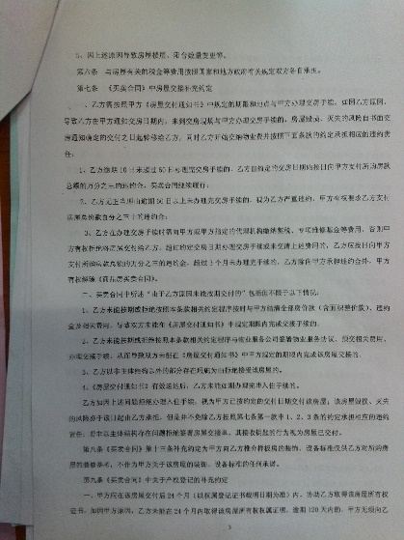

5. 现场环境如下图所示：

a. 螺栓螺帽可以事先染上特定的颜色。

b. 现场环境下光线时常会发生变化。

如何在一幅设备图像里，确定螺帽中心点位置？请设计图像处理程序的架构与处理流程，并写明你的设计理由。（20分）

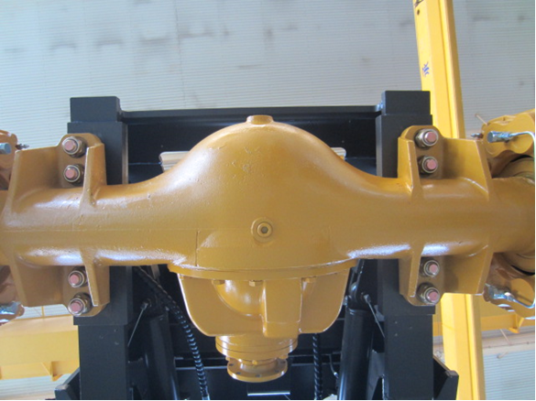

请写纸作答以上5题，写完后拍照片，并放一个Word文件里传回。

**考试说明：**

* 考试答题纸格式（每张纸都是如此格式）：

序号：

班级：

姓名：

学号：

课程名称：

答题内容：

1.。。。。。。。。。。。。。。。。。。。。

2.。。。。。。。。。。。。。。。。。。。。。

3.。。。。。。。。。。。。。。。。。。。。。。

4.。。。。。。。。。。。。。。。。。。。。。。。

5.。。。。。。。。。。。。。。。。。。。。。。

第*页，共*页

* 考场环境

期末考试需要使用腾讯会议，进入会议请实名，写上班级姓名,如“计16-1张珂”。网络远程监控考场，比如说大家需要一部手机或者是摄像设备能够拍摄到你与你的桌面环境，然后你在家里答题，用一张A4纸，手写，可以看书，开卷考试，但是不能用笔记本电脑、手机等电子设备（可以用电脑下载试题，回传答案）。

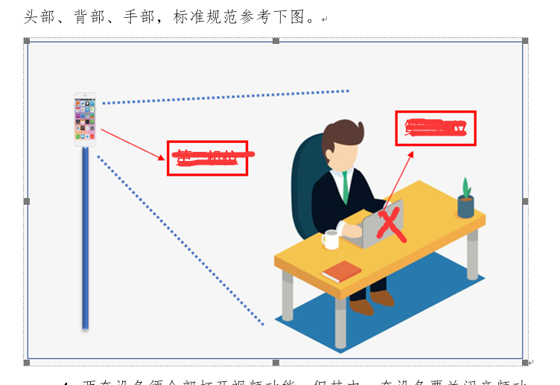

* 考试要求

考生应进入远程考试平台，准备好考试证件，放于桌角，备监考老师查阅。考完试后，拍照片（注意光线，照片上答题纸的背景尽量白些，否则不方便打印），用电脑把答题照片放入**一个**Word文件，交卷传回。Word文件命名为：“计16-1张珂.docx”。可以提前交卷，交卷后不可再改。试题的下载与回传位置如下图。

传完答案后，再去网路教学平台回看确认一下，防止漏传。

到时间点，系统自动关闭，可以考虑提前点交卷，免得最后来不及。

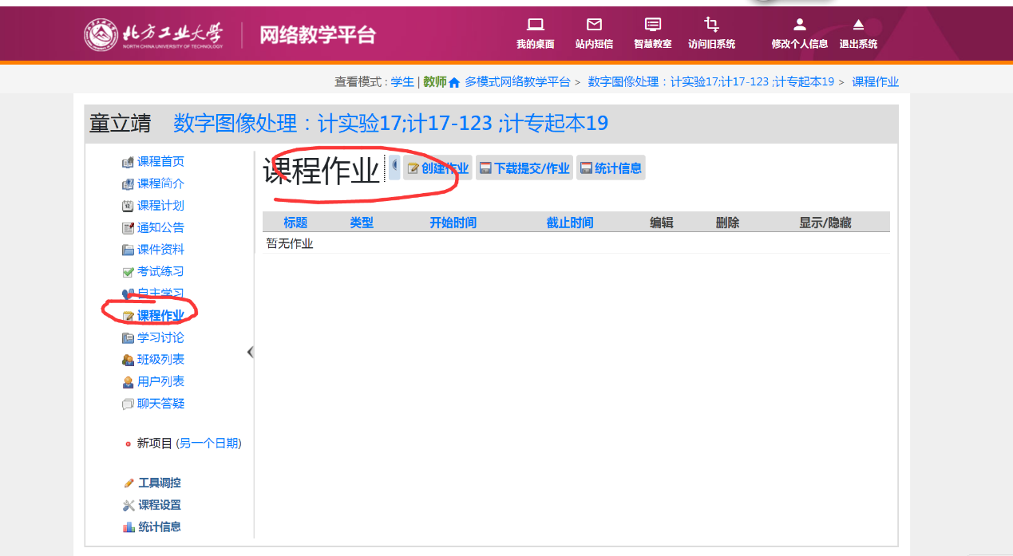

* 考生须知

1、考生通过企业微信网上服务大厅提交《远程考试申请与诚信考试承诺书》。

2、考生保证考试时房间内光线明亮，没有其他人员在场，整个考试过程监考教师能够通过摄像头全程看到考生的答题情况。

3、考生应提前15 分钟进入远程考试平台，准备好身份证、一卡通、学生证等证件，打开摄像头和麦克风，配合监考教师查验身份。

4、考生自备答题纸（A4 纸张），在答题纸左上方注明班级、学号、姓名、序号、课程名称，在答题纸正下方注明第几页、共几页，答题时标明试题题目序号，无需抄写试题题目，按题号顺序依次作答。

5、学生须按监考教师指定的方式，在规定时间内提交试卷。

6、考试过程中如遇突发事件，考生须听从监考教师的指挥，任何人不得扰乱考场及考试工作秩序。

7、考生应严格遵守考试纪律，服从监考教师安排，如有违纪、作弊行为，将按照《北方工业大学学生违纪处分规定》进行处理。

* 考生序号如下：

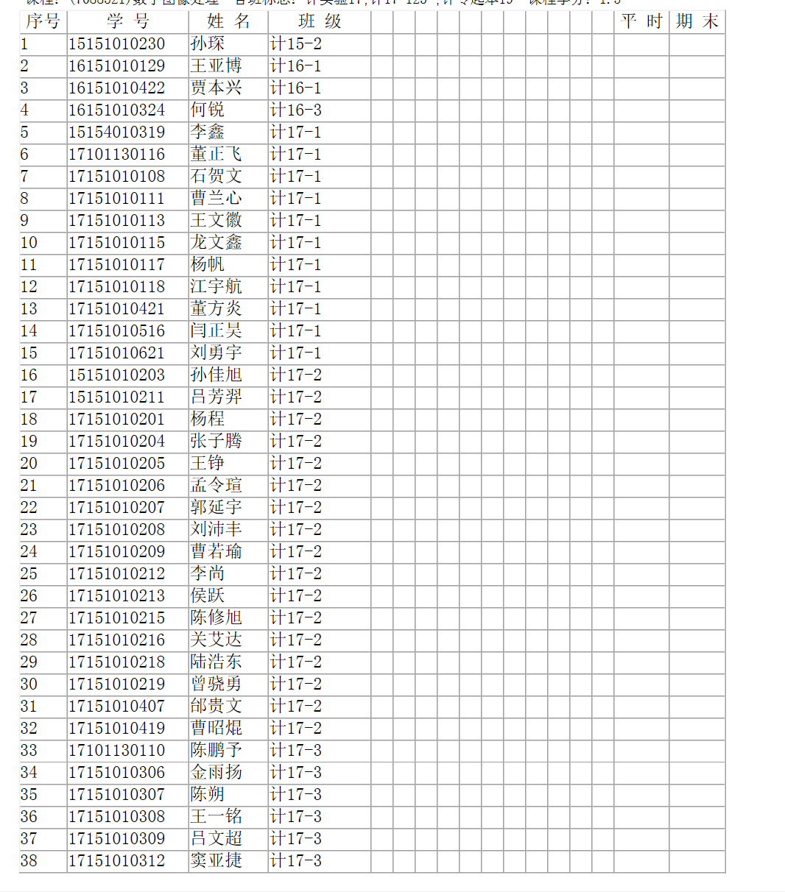

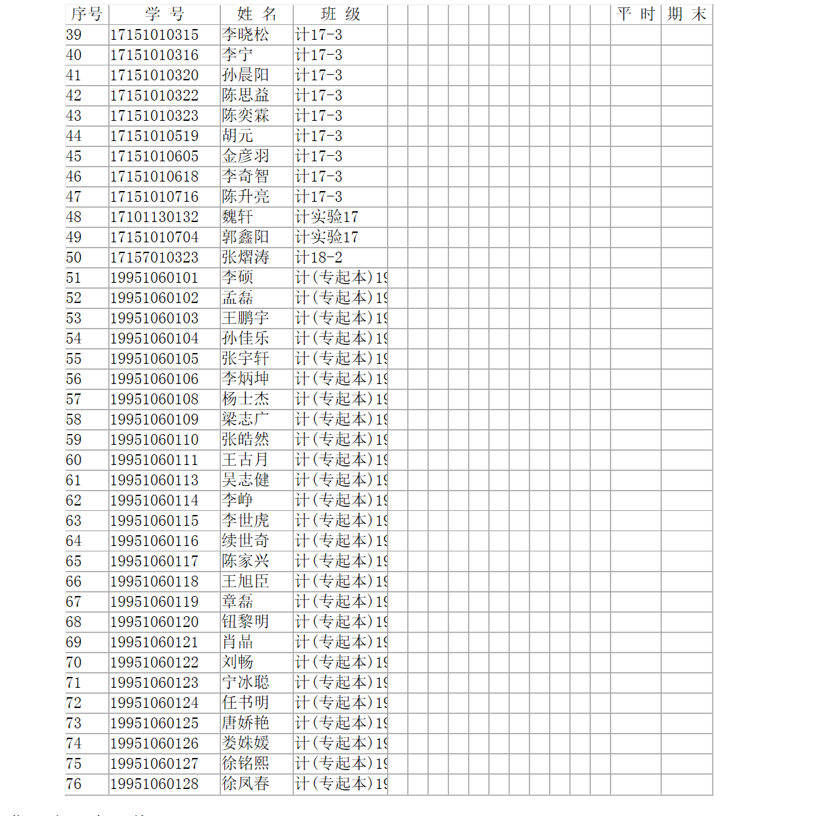

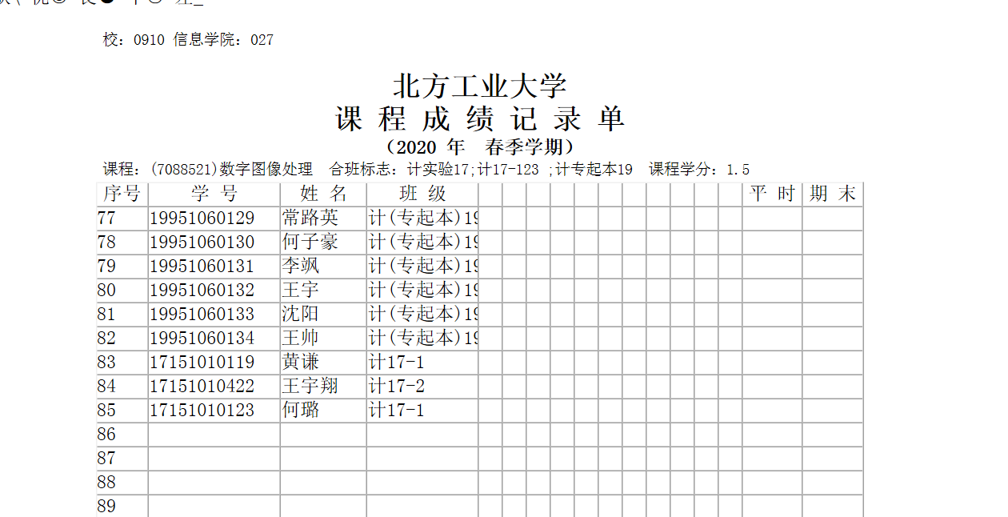

* 考场分布

考场1：

邀请您参加腾讯会议

会议主题：数字图像处理期末考试1

会议时间：2020/6/8 13:00-15:30

点击链接入会，或添加至会议列表：

https://meeting.tencent.com/s/F81mcqYjQ8Hv

会议 ID：421 117 609

手机一键拨号入会

+8675536550000,,421117609# (中国大陆)

+85230018898,,,2,421117609# (中国香港)

根据您的位置拨号

+8675536550000 (中国大陆)

+85230018898 (中国香港)

考场2：

邀请您参加腾讯会议

会议主题：数字图像处理期末考试2

会议 ID：781 201 844

序号1-43的同学，请进考场1---数字图像处理期末考试1

序号44-85的同学，请进考场2---数字图像处理期末考试2